«Смешарики» на музыкальном занятии.
Музыкальное искусство, непосредственно и сильно воздействующие на человека уже в первые годы его жизни, занимают большое место в общем культурном развитии. Музыка близка эмоциональной натуре ребенка.
Федеральный государственный образовательный стандарт дошкольного образования ставит перед дошкольной образовательной организацией задачу: дать ребенку дошкольного возраста первоначальное образование в области музыкальной.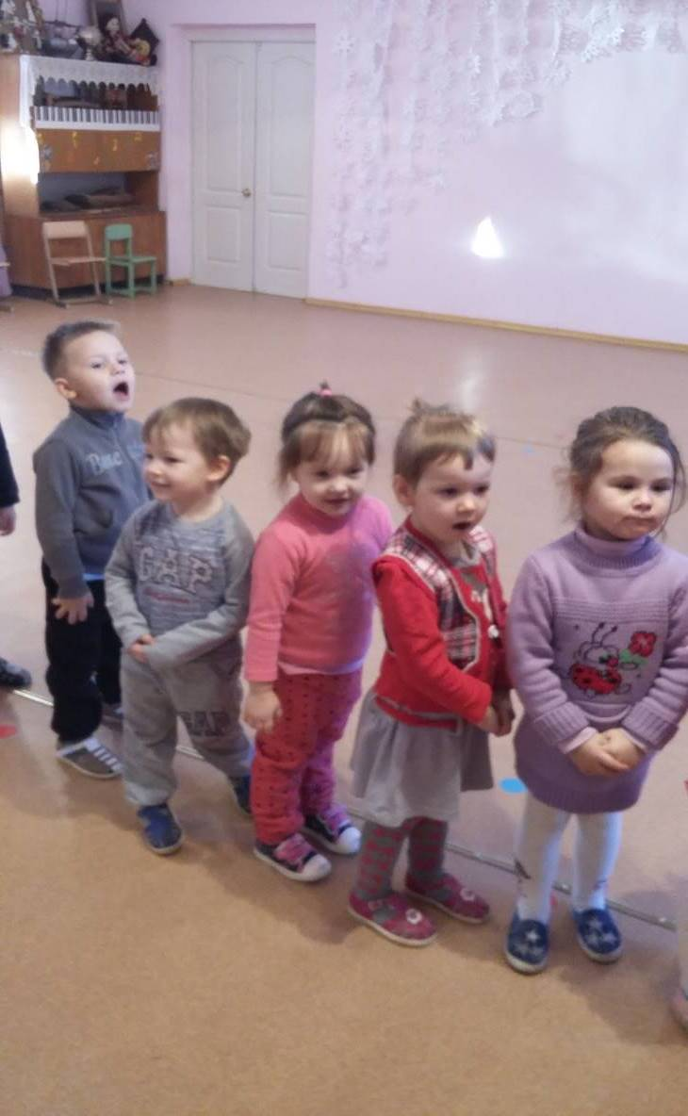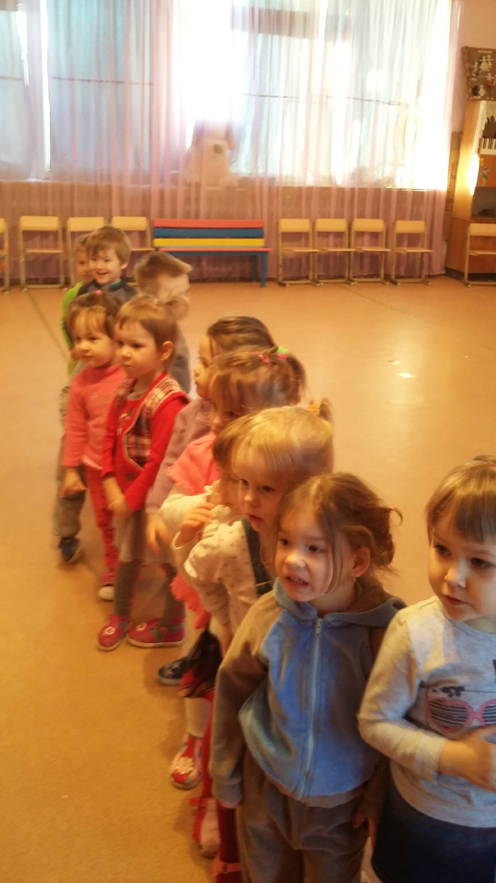 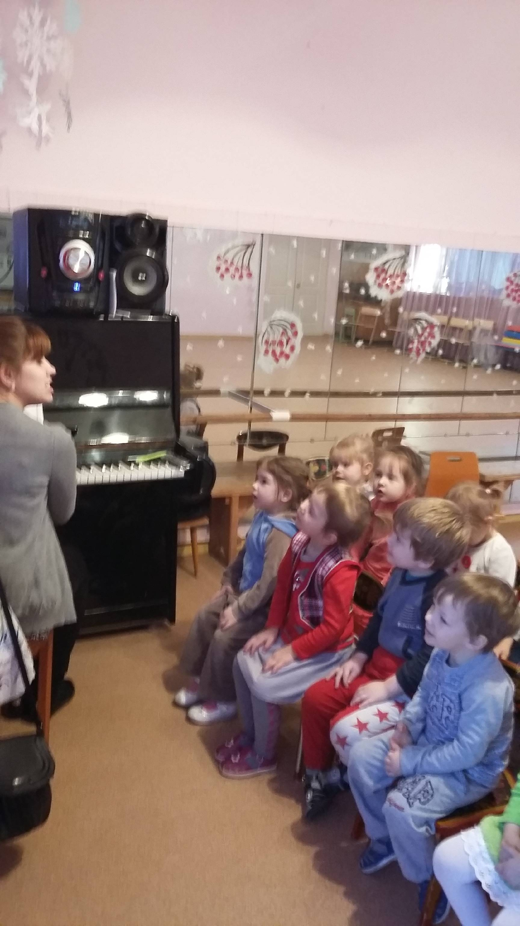 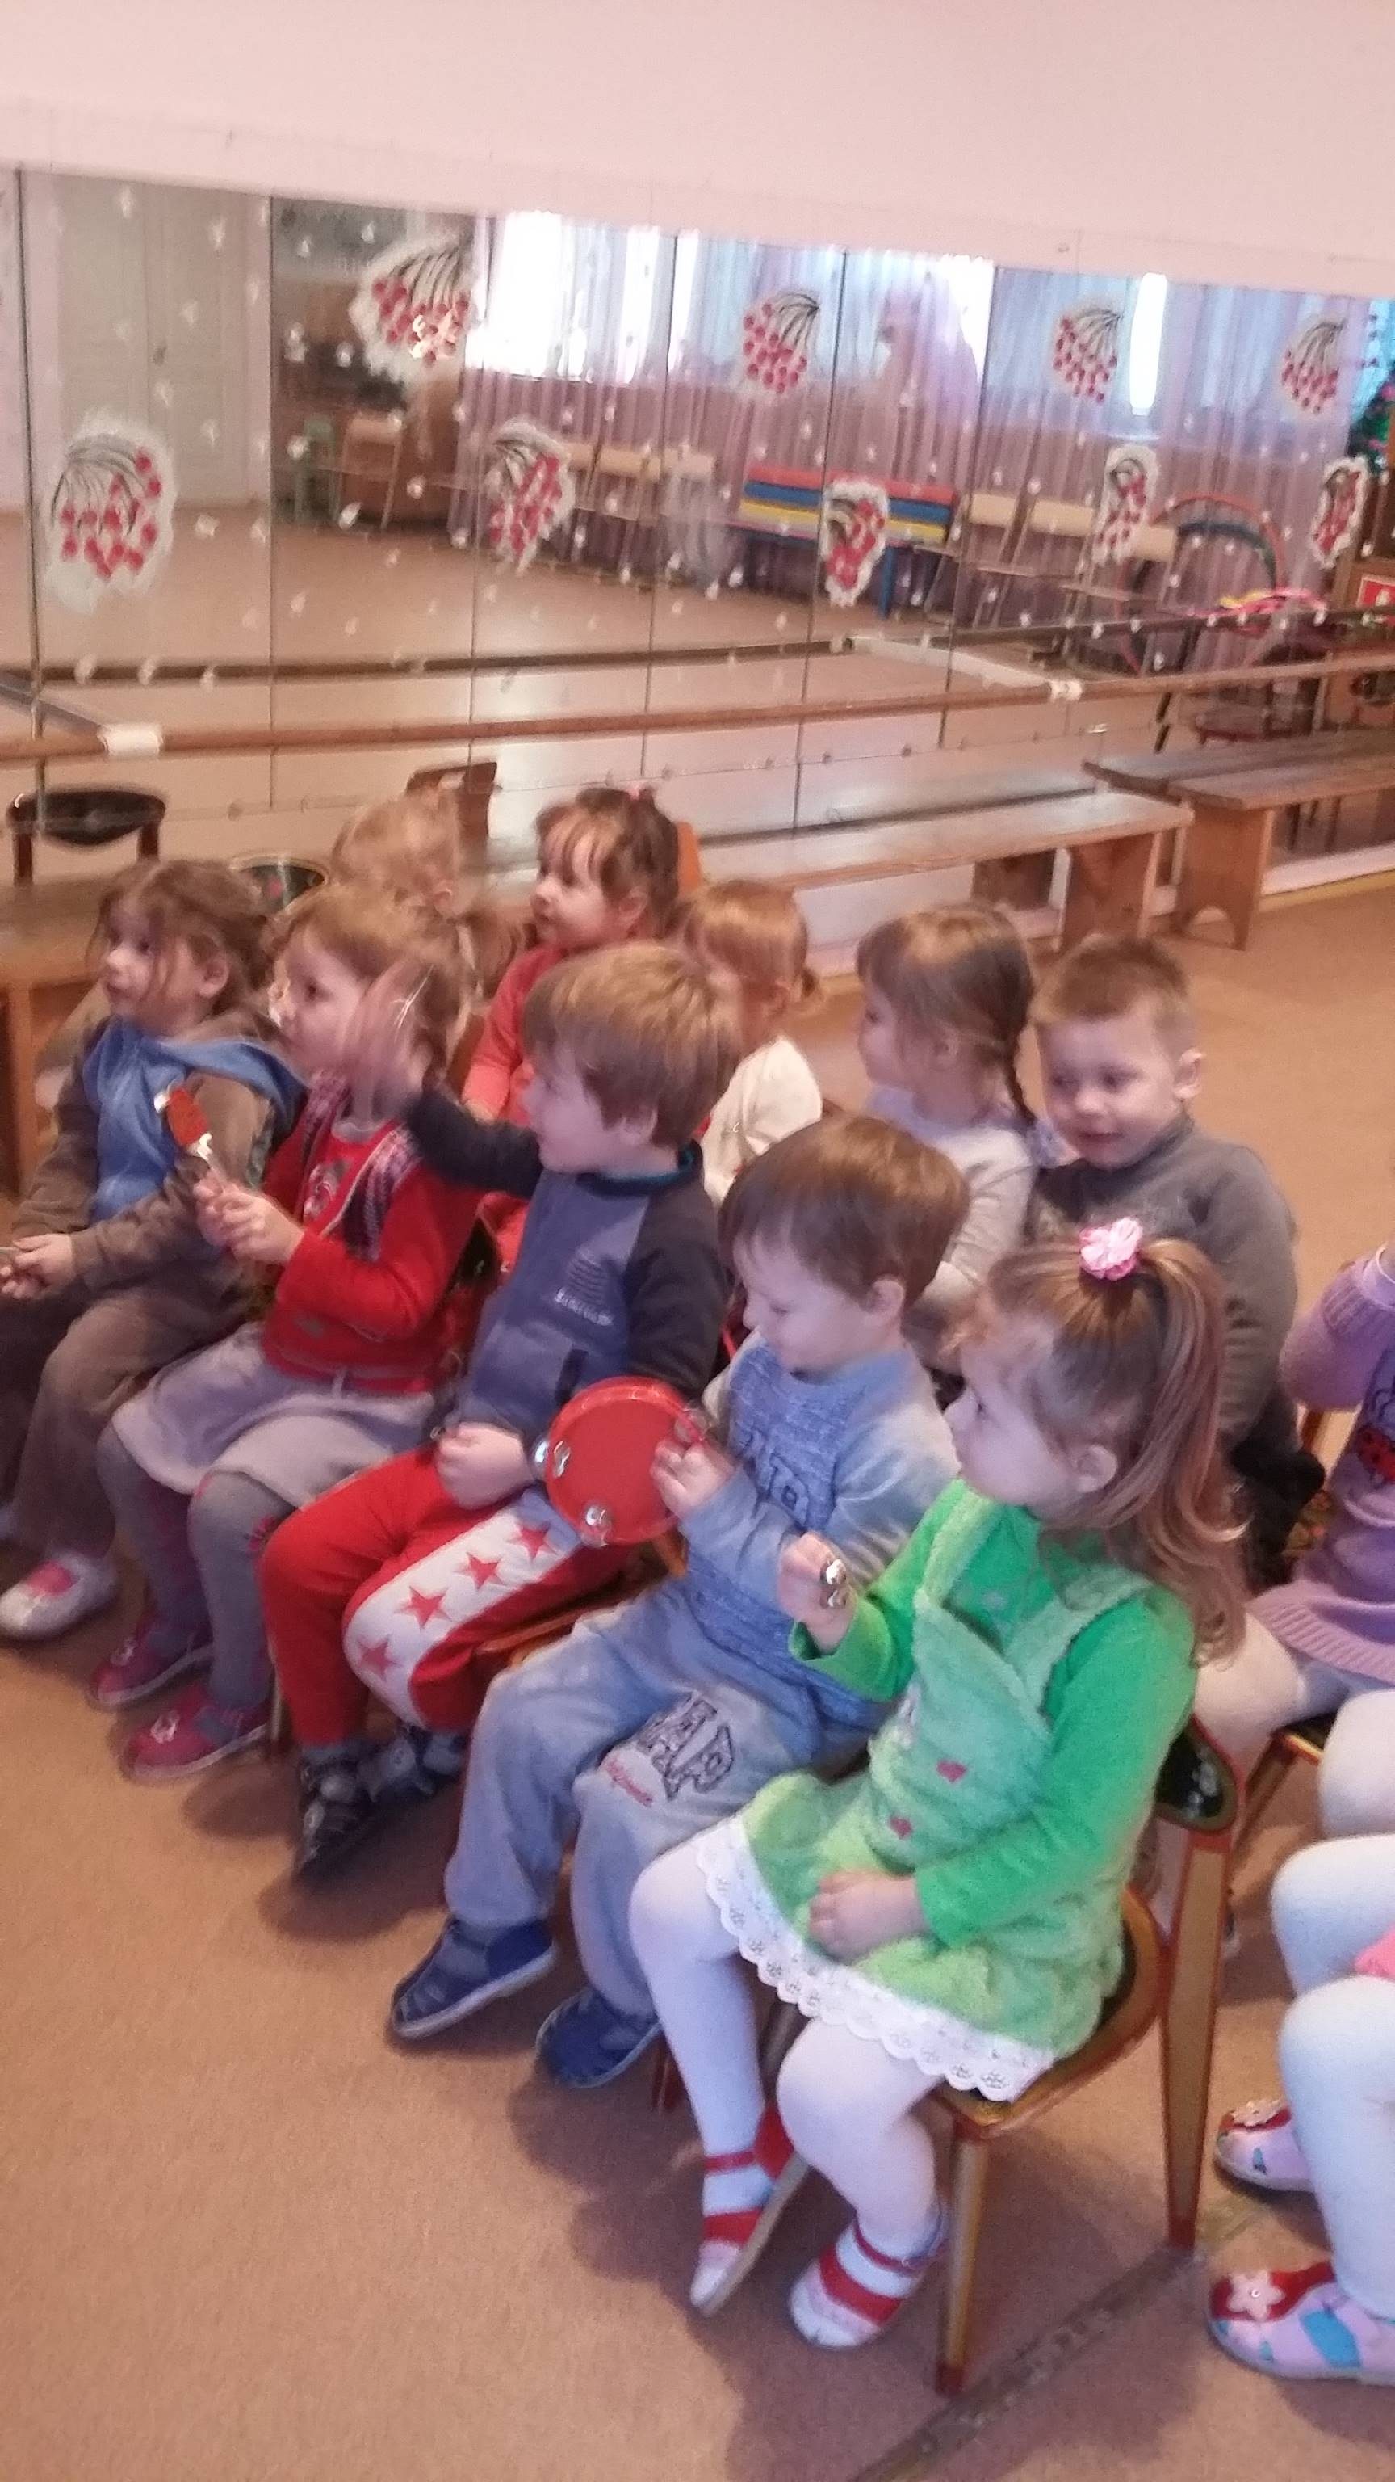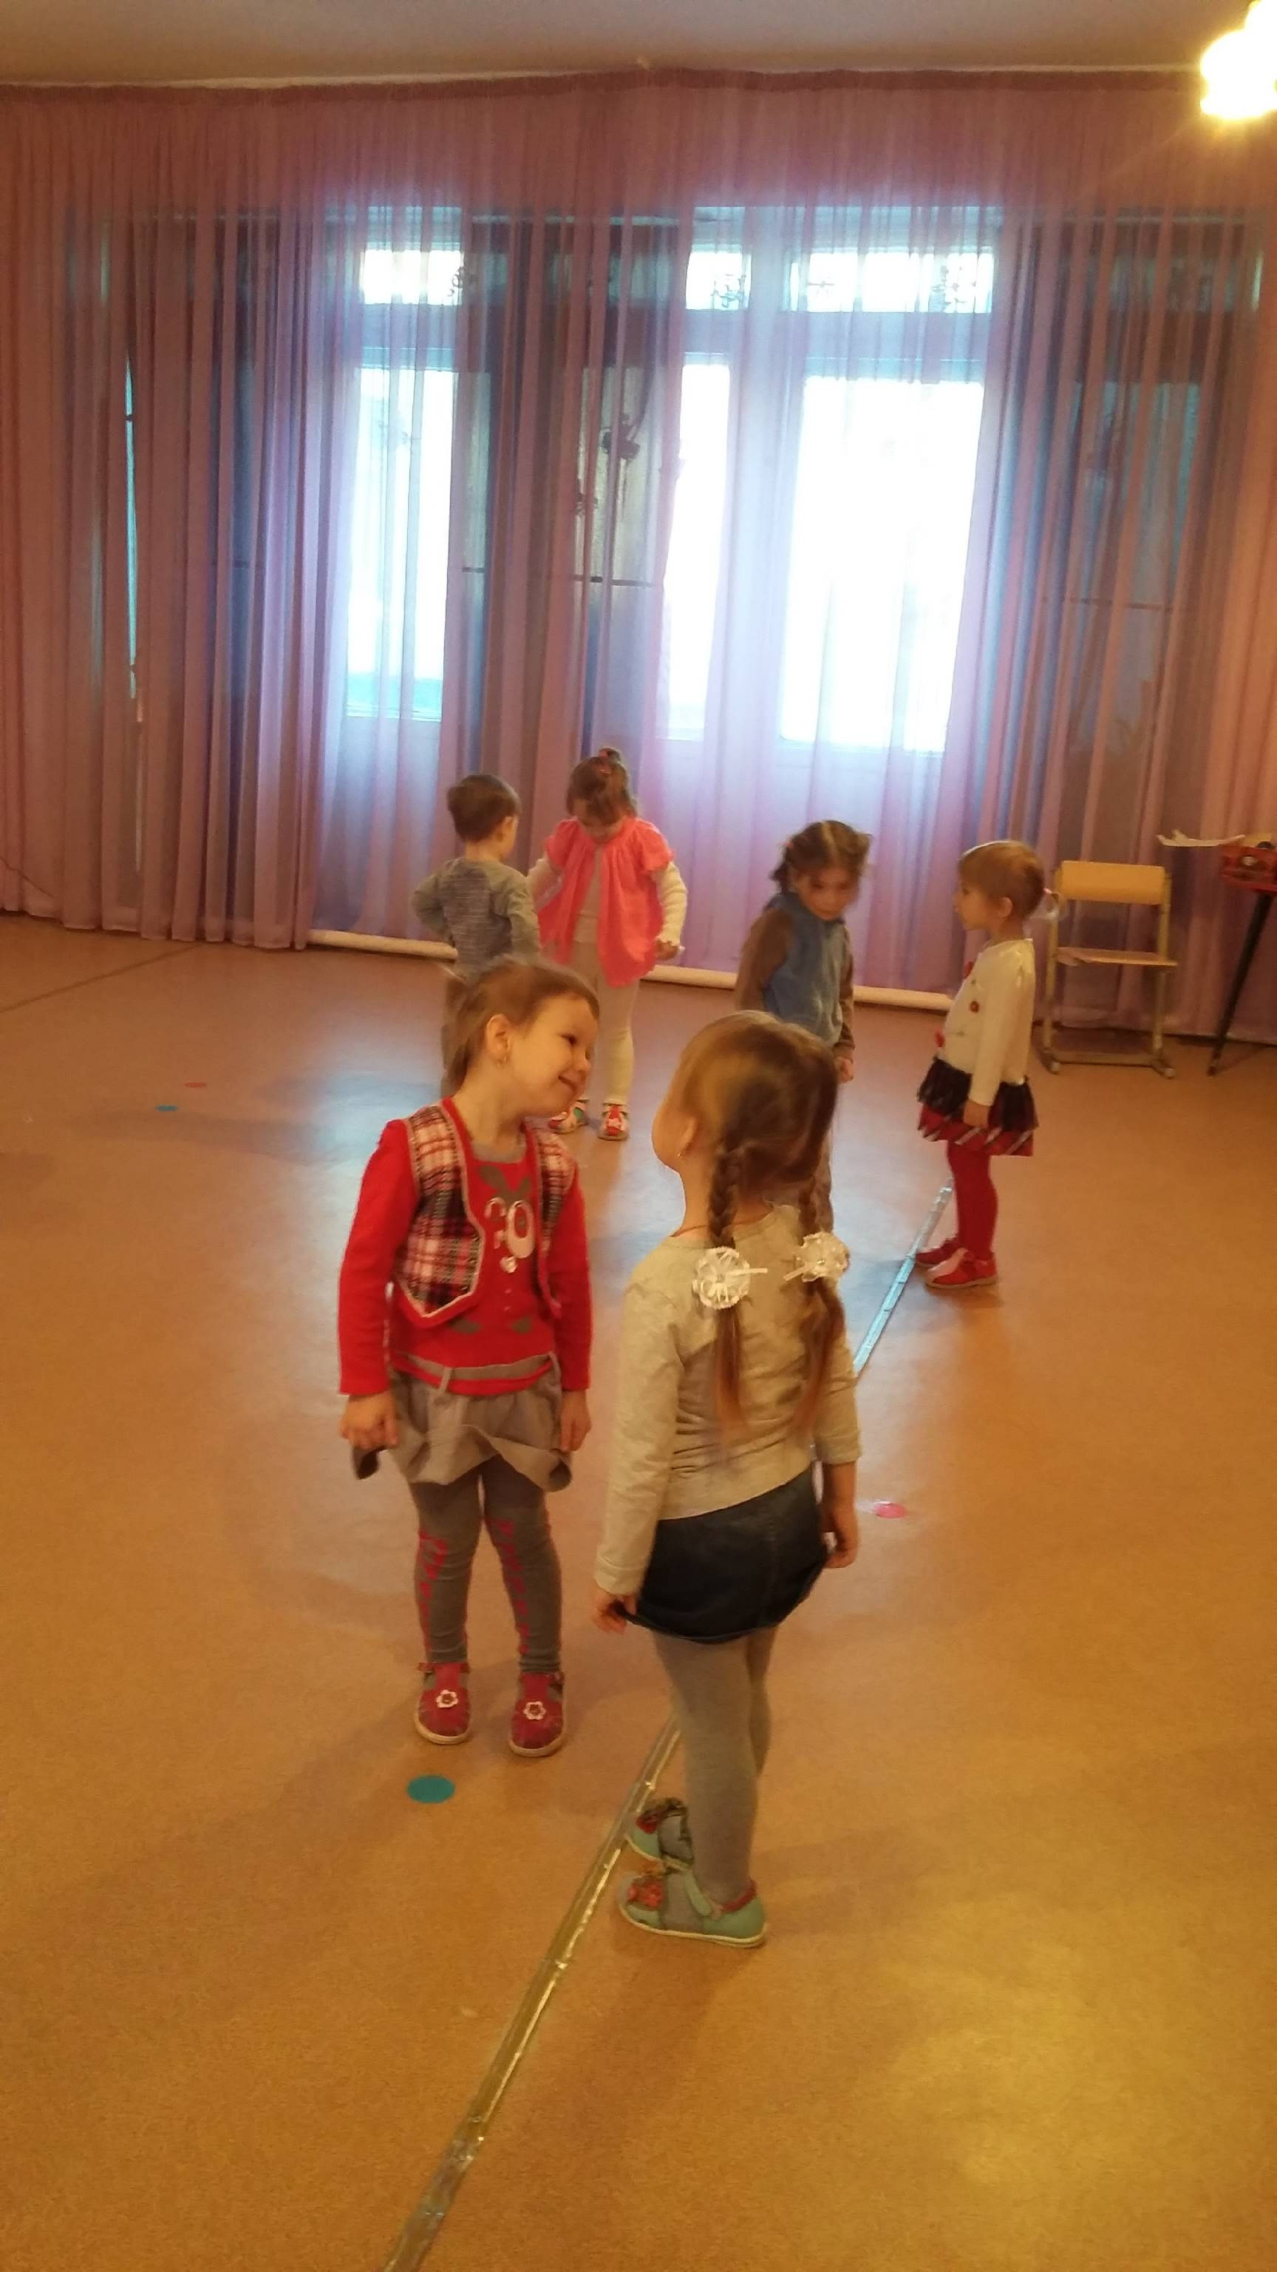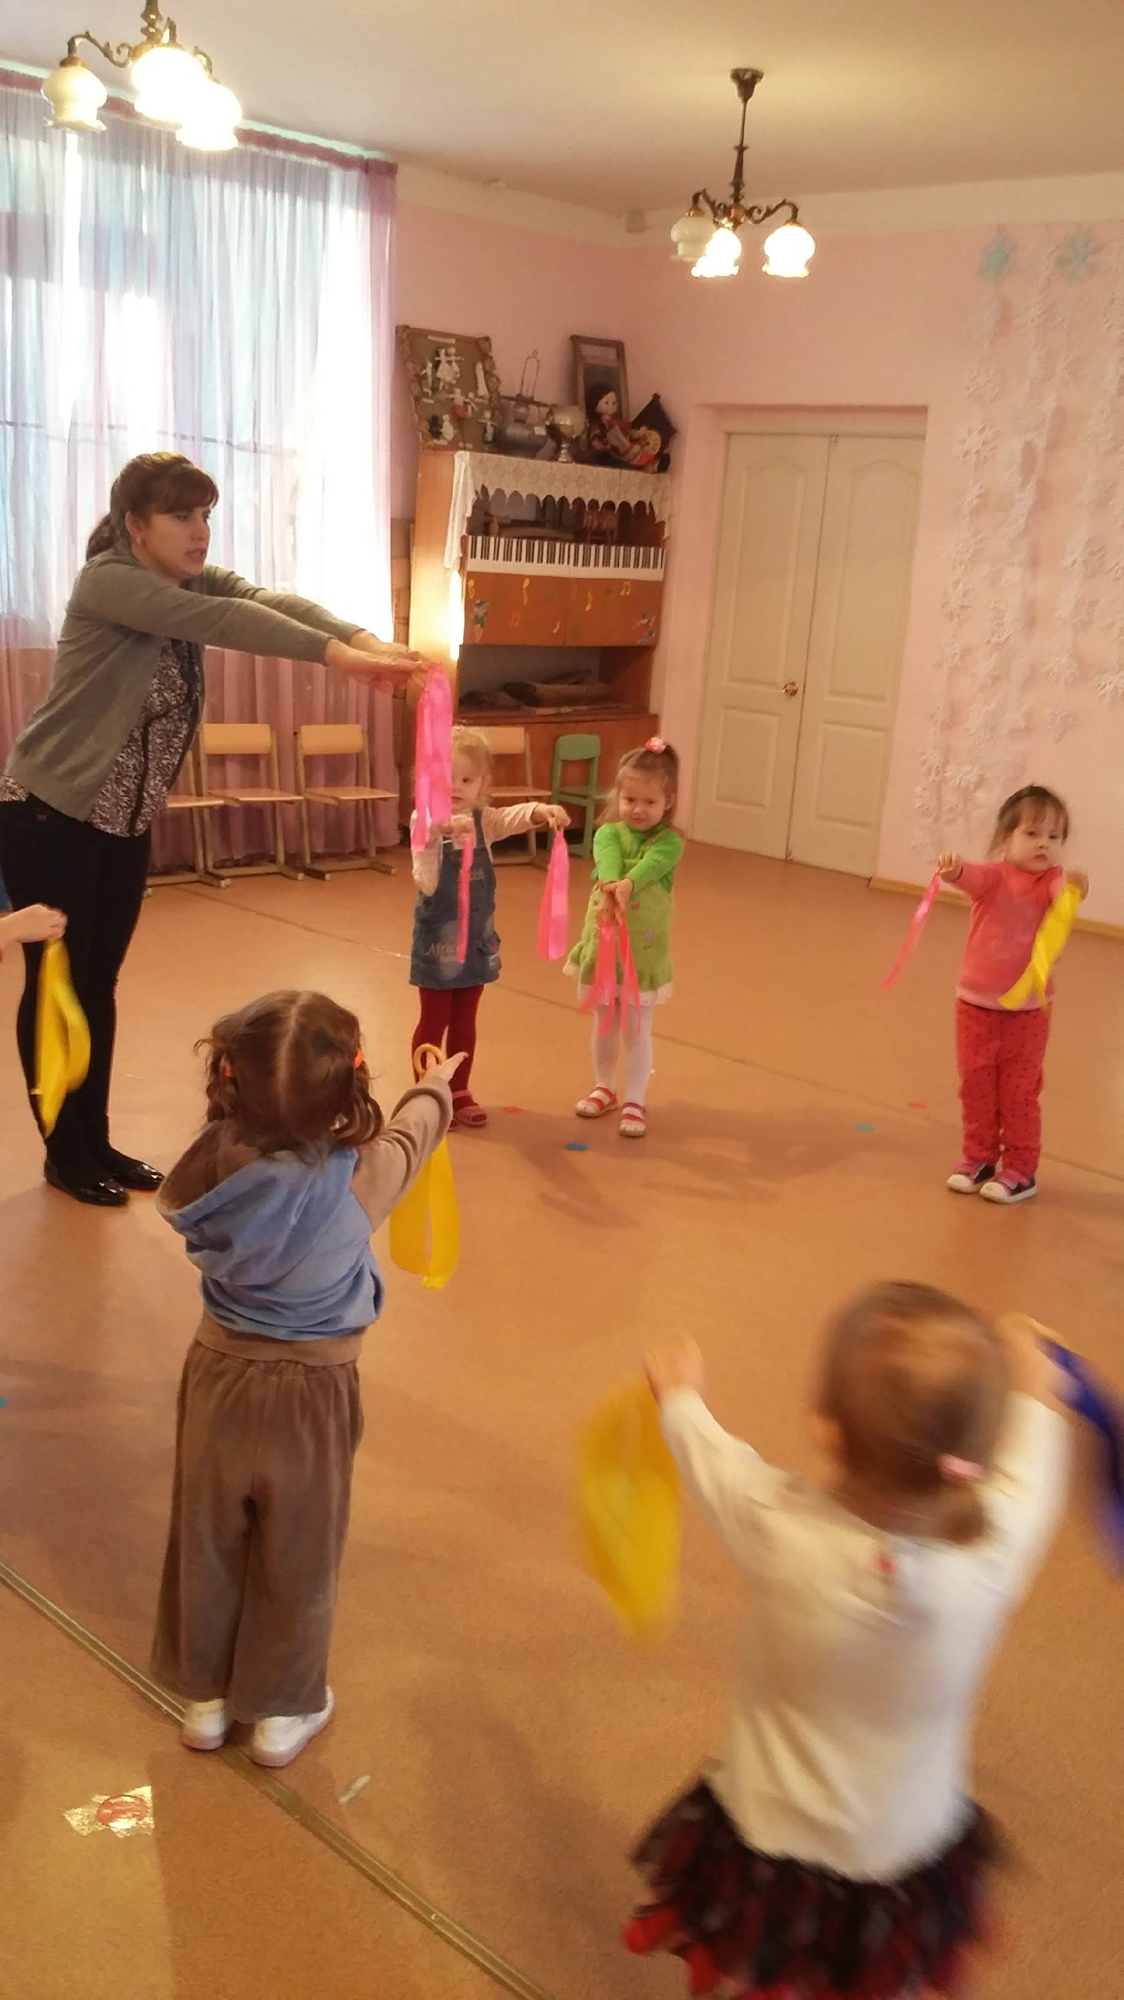
Ребенка надо постепенно вводить в мир музыки, помогать ему понять содержание музыкальных художественных образов. Это можно сделать лишь при объединении усилий музыкального руководителя, воспитателя и семьи.
Сегодня музыкальное занятие началось с распевки «Здравствуйте, ребята!». Затем дети слушали новую песню «Бабушка моя», пели уже знакомую песенку «Есть у Катеньки дружок», играли на шумовых инструментах, танцевали парный танец «Приседай» и «Танец с ленточками».
Дети всегда рады музыкальным занятиям под руководством Пестовой Натальи Владимировны, высококвалифицированного специалиста, жизнерадостного и чуткого педагога.
Воспитатель: Калинина Наталья Владимировна

